[IF=13.3! 南开大学生命科学学院国家重点实验室JCI论文被曝光图片重复](https://mp.weixin.qq.com/s?__biz=MzkxMDYyNzI5NQ==&mid=2247500522&idx=1&sn=96af90b71e538b7ecdd76ac8551bae69)

五棵松[学者探讨](javascript:void(0);)2025-04-08 14:15:29北京

2020年，主要分别来自美国加州大学凯克医学院和南开大学生命科学学院药物化学生物学国家重点实验室的 Byoung-San Moon （第一&通讯作者） , Mingyang Cai , Grace Lee , Tong Zhao , Xiaofeng Song , Steven L. Giannotta , Frank J. Attenello , Min Yu , Wange Lu （通讯作者，音译吕万革）在 The Journal of clinical investigation 期刊发表了一篇论文，题目为：Epigenetic modulator inhibition overcomes temozolomide chemoresistance and antagonizes tumor recurrence of glioblastoma。

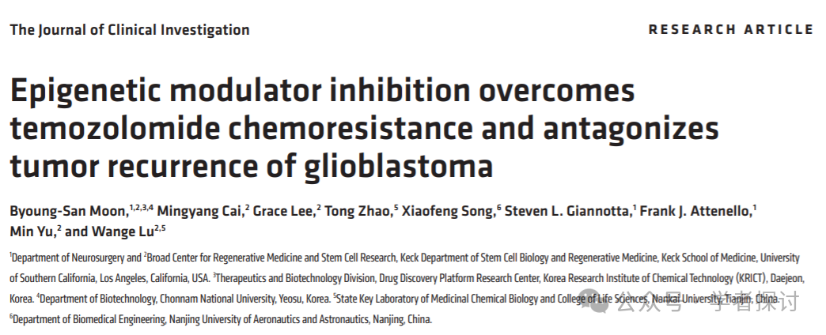

**2025年4月，国际著名职业学术打假人 Sholto David 博士在 Pubpeer 论坛发表评论：**

图 8 和图 9：本应展示不同细胞的图像之间出现了意外的相似性。我添加了橙色矩形来指出我的意思。烦请作者检查并评论。

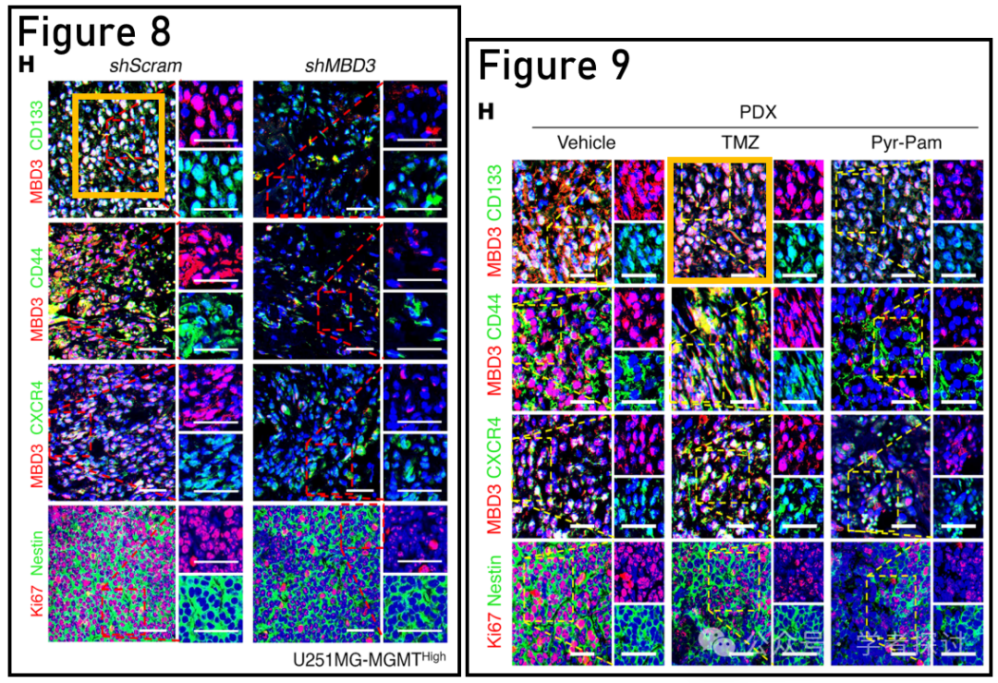

**消息来源：**

https://pubpeer.org/publications/92231493B28F04C74C4A726BA1CF26#0

**郑重声明：**

我们的全网查重系统收录了 Pubmed 和 Pubpeer 中的 7000 万 +已发表图库，让您的待查图片可以和已发表论文的图片进行对比，防止图片误用，为您的论文发表保驾护航！基于AI人工智能大数据算法，提供论文图片的核查服务，方便学术期刊、高校、研院所等科研管理部门及时发现并纠正结果图片不当使用。

**如果您有任何建议或需要图片查重帮助，请随时通过客服QQ号3639926437与我们联系。**

[#南开大学生命科学学院](https://mp.weixin.qq.com/mp/appmsgalbum?__biz=MzkxMDYyNzI5NQ==&action=getalbum&album_id=3720812433640751105#wechat_redirect)